6 noiembrie 2019
RAPORT ZILNIC

Calificativ:  NEUTRU |  | RadioRomânia-22:05  0min 36s
Noul Guvern a aprobat astăzi, în prima şedinţă oficială, restructurarea ministerelor. O parte din ministere au fost comasate, precum sunt Ministerul Energiei, al Turismului sau al Comunicaţiilor. În plus, de acum, Transelectrica şi Transgaz se află sub autoritatea Secretariatului General al Guvernului.

Calificativ:  NEUTRU | Ediţie specială | Antena3-18:00
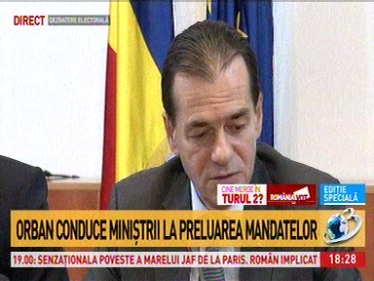 | În cadrul emisiunii „Ediţie specială” de pe postul Antena3, s-au discutat următoarele subiecte:  - Moderatoarea emisiunii spune că sunt nişte lucruri care trebuie rezolvate urgent, precum ar fi rectificarea bugetară, bugetul pentru anul viitor, stocul de iarnă, problemele cu energia.  - Dan Constantin, jurnalist, spune că Ministerul Economiei a devenit un super minister, care încorporează şi Ministerul Energiei, cu Transelectrica, Romgaz.

Calificativ:  NEUTRU |  | RadioRomânia-13:03  1min 17s
Reorganizarea ministerelor şi situaţia minerilor de la Paroşeni şi Uricani au fost pe agenda primei şedinţe oficiale a noului Guvern. Premierul Ludovic Orban spune că e în discuţie o ordonanţă de urgenţă pentru aplicarea unor măsuri de protecţie specială pentru minerii din Valea Jiului şi de la Complexul Energetic Hunedoara.

Calificativ:  NEUTRU |  | EuropaFM-18:04  1min 34s
Minerii de la Paroşeni şi Uricani continuă protestul, chiar dacă Guvernul a discutat astăzi într-o primă lectură ordonanţa privind veniturile compensatorii de completare pe care le vor încasa aceştia după închiderea celor 2 mine. Premierul Ludovic Orban a promis că ordonanţa privind situaţia minerilor disponibilizaţi va fi aprobată în următoarea şedinţă de Guvern.

Calificativ:  NEUTRU | Dosar de politician | B1TV-21:00
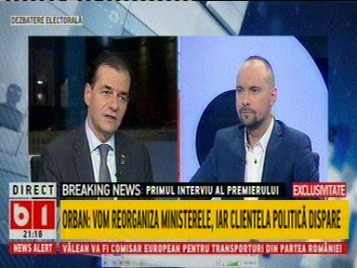 | În cadrul emisiunii „Dosar de politician” de pe postul B1TV, s-au discutat următoarele subiecte:  - Ludovic Orban, premierul României, spune că luni trebuie să se pronunţe instanţa în procedura de faliment a RADET, iar din punctul său de vedere, falimentul este iminent. Acesta mai spune că dacă RADET dă faliment, automat trebuie rezolvată problema existenţei unei companii care să aibă delegat din partea primăriei serviciul de furnizare a energiei termice şi care să aibă contract cu Elcen.

Calificativ:  NEUTRU | Bună, România! | B1TV-18:00
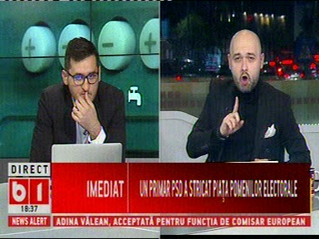 | În cadrul emisiunii „Bună, România!” de pe postul B1TV, s-au discutat următoarele subiecte:  - Moderatorii emisiunii vorbesc despre faptul că sunt probleme la RADET şi că nu se furnizează apă caldă şi căldură în anumite zone.  - În cadrul emisiunii este difuzat un material în care ministrul Energiei, Virgil Popescu, spune că e posibil ca luni RADET să intre în faliment şi că Elcen este pregătit şi are stocuri suficiente să livreze energie termică pentru locuitorii Bucureştiului numai că trebuie să fie pregătită inclusiv Primăria Bucureşti, ca în cazul în care RADET intră în faliment, să aibă cine să cumpere acel agent termic. Acesta mai spune că primarul general trebuie să se asigure că subvenţia este plătită către Elcen, dar este sigur că se va rezolva problema.

Calificativ:  NEUTRU | RADET ar putea intra de luni în faliment | RealitateaTV-18:18  1min 13s  TVR1-20:14  1min 52s  RadioRomânia-22:06  1min 05s
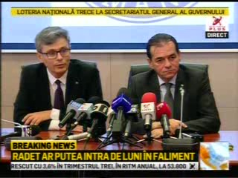 | Ministrul Energiei, Virgil Popescu, spune că e posibil ca luni RADET să intre în faliment şi că Elcen este pregătit şi are stocuri suficiente să livreze energie termică pentru locuitorii Bucureştiului numai că trebuie să fie pregătită inclusiv Primăria Bucureşti, ca în cazul în care RADET intră în faliment, să aibă cine să cumpere acel agent termic. Acesta mai spune că primarul general trebuie să se asigure că subvenţia este plătită către Elcen, dar este sigur că se va rezolva problema.  Primarul general al Capitalei, Gabriela Firea, dă asigurări că apa caldă şi cădura nu vor fi sistate chiar dacă RADET va intra în faliment.

Calificativ:  NEUTRU | Sinteza zilei | Antena3-22:00
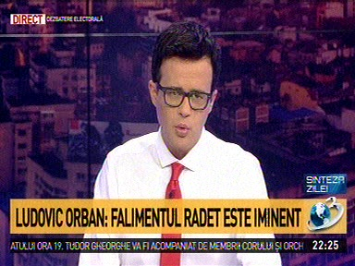 | În cadrul emisiunii „Sinteza zilei” de pe postul Antena3, s-au discutat următoarele subiecte:  - Moderatorul emisiunii spune că potrivit premierului Ludovic Orban şi a ministrului Economiei, Virgil Popescu, RADET va intra în faliment luni.  - În cadrul emisiunii este difuzat un material în care Ludovic Orban, premierul României, spune că luni trebuie să se pronunţe instanţa în procedura de faliment a RADET, iar din punctul său de vedere falimentul este iminent, iar dacă RADET dă faliment, automat trebuie rezolvată problema existenţei unei companii care să aibă delegat din partea primăriei serviciul de furnizare a energiei termice şi care să aibă contract cu Elcen.  - Prin legătură telefonică, Gabriela Firea, primarul general al Capitalei, spune că RADET este în această situaţie dificilă din cauza celor din PNL care au condus această regie şi că dacă RADET va intra în faliment, şi Elcen va intra în faliment deoarece aceste 2 companii sunt interconectate. Aceasta mai spune că Elcen a cerut falimentul RADET-ului, şi că au mai fost situaţii asemănătoare cu cea de acum, dar nu s-a oprit apa caldă şi căldura.  - Gabriela Firea dă asigurări că bucureştenii nu vor rămâne fără apă caldă şi căldură şi că se fac lucrări pentru remedierea avariilor din reţeaua RADET.

Calificativ:  NEUTRU | Punctul de întâlnire | Antena3-19:00
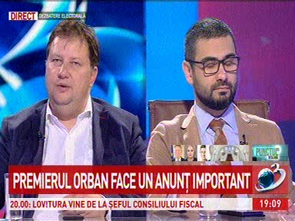 | În cadrul emisiunii „Punctul de întâlnire” de pe postul Antena3, s-au discutat următoarele subiecte:  - Toma Petcu, fost ministru al Energiei, spune că în perioada când a fost ministru, la Complexul Energetic Oltenia, pe baza creşterii productivităţii muncii a reuşit să plătească orele suplimentare, iar salariaţii s-au bucurat mult mai mult să primească 2 salarii în plus, decât să primească zile libere.

